江苏省高等学校大学生创新创业训练计划项目
季度检查报告
学 校 |  | 常熟理工学院 |  |  | 项目编号 |  | 201610333055X
项目名称 |  | 个性化文本语音转换系统的设计与实现
项目负责人 |  | 张立飞
项目级别 |  | （）重点项目（ ）重点自筹项目（ ）一般项目（√ ）指导项目 （）校企合作
一、项目进展情况及取得成果（按照项目研究工作计划逐一对照填写）
项目进展情况 |  | （ √ ）按计划进行、（ ）进度提前、（ ）进度滞后
主要研究阶段  (起止时间) |  | 研究内容 |  |  |  |  |  |  |  | 完成情况
2016年12月1日 |  | Linux下语音识别架构 |  |  |  |  |  |  |  | 完成
2016年12月1日 |  | 端点检测在实时模块中的工作 |  |  |  |  |  |  |  | 基本完成
项目研究成果（已取得的成果）
序号 | 项目成果名称 |  |  |  |  |  |  |  |  | 成果形式
1 | 基于Ubuntu mate下的语音识别Demo |  |  |  |  |  |  |  |  | 软件
二、项目季度报告（项目执行的进展情况，取得了哪些成绩，是否达到预期效果，以及在项目的开展过程中还存在哪些问题。）
根据前期工作中已经获得的成果-语音信号的端点检测算法与相关特征参数，本阶段将研究重点放在如何通过整理前期的算法成果与实际应用相结合上。通过嵌入式系统录入人说话的语音，通过信号端点检测算法分析提取无声段信号，通过开放平台识别出语音。
下面简述软件具体操作-以了解工作流程：屏幕上有六个按钮，分别是Connect、Start、Stop、Play、Recognition、Exit。软件运行前必须先点击Connect按钮检测硬件是否符合标准（软件必须驱动硬件进行录音放音操作），当Connect按钮变成灰色了之后才可以执行下一步操作，如果直接点击其余按钮，软件检测到则会提示用户操作非正常。接着用户可以点击Start进行录音，点击Stop停止录音，点击Play播放，只有当录过一次音之后才可以点击Recognition进行识别操作（注意本软件必须联网）。
这是软件在嵌入式环境下运行的图片
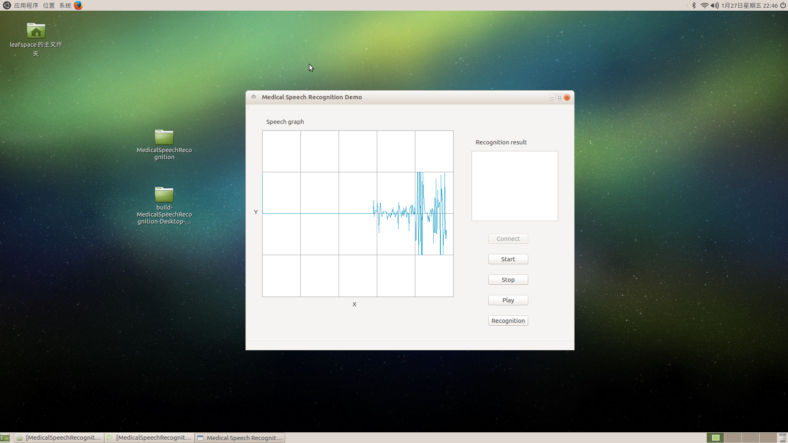
本期项目成果：基于ubuntu mate下的嵌入式语音识别Demo 软件成果一个，配套软件说明书一份。
关于本期项目问题：
- 在识别前必须书写一篇关于语义的abnf文件一份，用以提示语音识别系统的识别范围，这样操作限制的语音说话的范围，但是减少了在庞大语音信号识别库中识别的时间范围。
- 在录制第二遍语音的时候可能会导致程序奔溃，由于是多线程编程，导致错误难以定位，需要在后期调整。

三、经费使用明细情况
项目获批总经费： 2000 元 |  |  |  | 已使用项目研究经费： 0 元
 |  |  |  | 已报销金额： 元 |  |  |  | 未报销金额： 元
项目经费开支情况
名目 |  |  | 用途 |  |  | 金额 |  |  |  |  | 备注
论文版面费
专利申请费
调研、差旅费
打印、复印费
资料费
试剂等耗材费
元器件、软硬件测试、小型硬件购置费
其它
四、项目后期具体工作计划
关于一下季度工作的预告：
- 关于语音信号的端点检测算法过程申请专利，技术文档在做最后的修改。
- 语音信号的断点检测算法过程申请软件著作权。
- 基于Ubuntu mate下的语音识别Demo申请软件著作权。

五、指导教师意见：（包括项目的组织实施、进度、预期效果、经费使用等情况）

指导教师签字：
年 月 日
六、学校审核意见：  年 月 日 |  |  |  |  | 季度检查结果类别  （请在对应结果中打“√”）
 |  |  |  |  | 通过
 |  |  |  |  | 限期整改
 |  |  |  |  | 不合格

填表说明

1．本表应填写完整、内容详实、表达准确，认真如实填写表中所列各项。
2．该表根据各课题预计研究周期计算季度报告填报次数，每年填写4次，请各单位审核后，由项目负责人分别于每年的3月、6月、9月、12月的月底前，登陆江苏省大学生实践创新训练计划项目平台（网址：http://jscx.njnu.edu.cn/）填报完成。
3.各项目实施第一次季度报告的时间为各项目研究周期的起始时间，而不是项目立项时间，各项目一旦学校予以立项后就要开展预研工作，省教育厅一旦批复后就要及时在系统上补充完善季度报告。
4.中期检查报告和结题报告一共可抵2次季度检查报告。
5.如果项目负责人没有按时保质的填写季度检查报告、中期检查报告和结题报告，将不予结题。

